K3M16

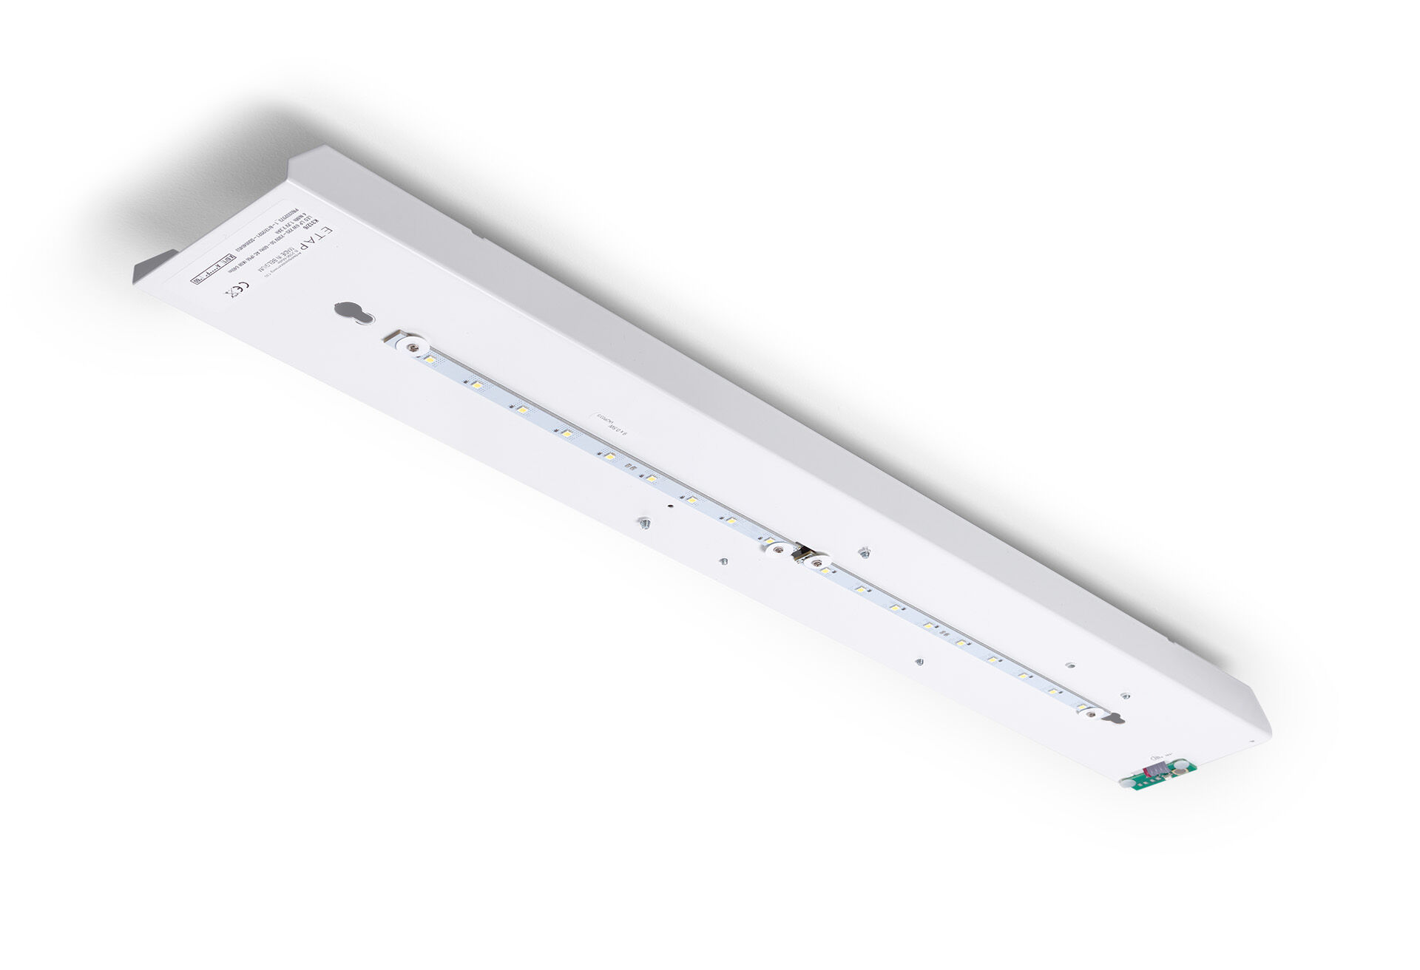
Renovierungsmodul für ETAP K3 Fluo-Notbeleuchtung. DALI-2. Autonome Leuchte (enthält Batterie). Abmessungen: 682 mm x 148 mm x 117 mm. Plug-and-Play, schraubenloser Austausch des Interior. Gehäuses und Verkabelung bleibt unverändert. Leuchten-Lichtstrom im Notbetrieb: 640 lm. Anschlussleistung: 3.8 W. Spannung: 220-240V. Betriebsdauer: 60 min. Die Leuchte enthält Lampen- und Batteriedaten (Datum/Typ) gem. EN 60598-2-22. Batterie: 4 x NiMh 1,2V 2,2Ah. Automatischer Funktions-/Betriebsdauertest, jeweils wöchentlich/alle 13 Wochen gem. EN 50172 und EN 62034; zentrale Wartung (Überwachung und Steuerung) via DALI-Software; polaritätsunabhängige 2Ader-Bus-Kommunikation. Dauer-/Bereitschaftsschaltung wählbar, voreingestellt für Haupt-Anwendung. Schutzklasse: Klasse I. Fotobiologische Sicherheit EN 62471: RISK GROUP 0 UNLIMITED. . Ambient temperature: 5°C - 35°C. Glühdrahttest: 850°C. 5 Jahre Garantie auf Leuchte, Lichtquelle, Driver und Batterie. Zertifikate: CE, ENEC. Die Leuchte wurde nach der Norm EN 60598-1 in einem Unternehmen entwickelt und produziert, das ISO 9001 und ISO 14001 zertifiziert ist.

